รายงาน Lab 03: SO(2) CPG และการเดินของหุ่นยนต์หกขา
รายวิชา 1353410 Bio Inspired Robotics
วันที่ 24 กันยายน 2569 จัดทำโดย สมาชิกกลุ่มที่ 7
1. นางสาวธมนันท์ ลิ้มอิ่ม รหัสนักศึกษา 6652500248
2. นายธนวัฒน์ อ่อนดำ รหัสนักศึกษา 6652500256
3. นายศุภากร เผ่าพวง รหัสนักศึกษา 6752500444
คำถามวิจัยและสมมติฐาน
การทดลองนี้ต้องการดูว่า recurrent gain α และ phase increment φ มีผลต่อจังหวะ CPG และการเดินแบบ alternating tripod อย่างไร โดยก่อนทดลองคาดว่าเมื่อเพิ่ม φ จาก 0.20 เป็น 0.40 rad ความถี่ที่วัดได้จะเพิ่มขึ้น ส่วนการเพิ่ม α จาก 1.10 เป็น 1.30 น่าจะทำให้แอมพลิจูดและ foot clearance สูงขึ้น และขา Tripod A กับ Tripod B ควรสลับเฟสกันประมาณ 180°
วิธีทดลองและค่าที่ตั้ง
ใช้ SO(2) CPG แบบ 2 neuron และคำนวณ o₁ กับ o₂ แบบ simultaneous update จากนั้น decoder แบ่งขาเป็น Tripod A (LF, RM, LH) และ Tripod B (RF, LM, RH) เพื่อสลับช่วง swing กับ stance ผลหลักรันด้วย batch experiment โดยคง dt = 0.05 s, duration = 30 s, warmup = 10 s รวมถึง initial condition, stride และ lift height ให้เหมือนกันทุก condition ส่วน visual simulator ใช้สำหรับสำรวจก่อนทดลอง และ student_cpg.py ผ่าน grader 5/5
ในการสำรวจเพิ่มเติมได้ลองค่าที่เลือกเอง α = 1.01 และ φ = 0.15 rad พร้อมบันทึก CSV และกราฟแยกไว้ แต่ไม่ใช้ชุด custom นี้สรุปสาเหตุของ α หรือ φ เพราะมีการเปลี่ยนสองตัวพร้อมกัน การวิเคราะห์ผลหลักจึงใช้สาม controlled conditions ด้านล่าง
Condition | α | φ (rad) | ตัวแปรที่เปลี่ยน
baseline | 1.10 | 0.20 | จุดอ้างอิง
fast | 1.10 | 0.40 | เพิ่ม φ เท่านั้น
high_gain | 1.30 | 0.20 | เพิ่ม α เท่านั้น

ผลการทดลอง: Gait comparison
Condition | Distance (m) | Speed (m/s) | Frequencym(Hz) | Duty factor | Min support | Clearance (mm)
baseline | 2.332679 | 0.077756 | 0.625000 | 0.494176 | 3 | 17.095
fast | 4.665317 | 0.155511 | 1.267123 | 0.500832 | 3 | 17.113
high_gain | 2.833701 | 0.094457 | 0.544218 | 0.494176 | 3 | 24.637

เมื่อเทียบ fast กับ baseline โดยเปลี่ยนเฉพาะ φ ความถี่เพิ่มขึ้น 0.642123 Hz (0.625000 → 1.267123 Hz) และ speed เพิ่มขึ้น 0.077755 m/s (0.077756 → 0.155511 m/s) หรือเกือบ 2 เท่า ขณะที่ clearance ต่างกันเพียง 0.018 mm ส่วน high_gain ที่เปลี่ยนเฉพาะ α ทำให้ clearance เพิ่มขึ้น 7.542 mm (17.095 → 24.637 mm) แต่ frequency ลดลง 0.080782 Hz (0.625000 → 0.544218 Hz) ทุก condition มี minimum support legs = 3

กราฟตัวแทนจาก batch experiment
กราฟทั้งสามเงื่อนไขด้านล่างมาจาก batch experiment เดียวกับ raw CSV และค่าที่สรุปในตาราง จึงใช้เปรียบเทียบกับผลวัดได้โดยตรง
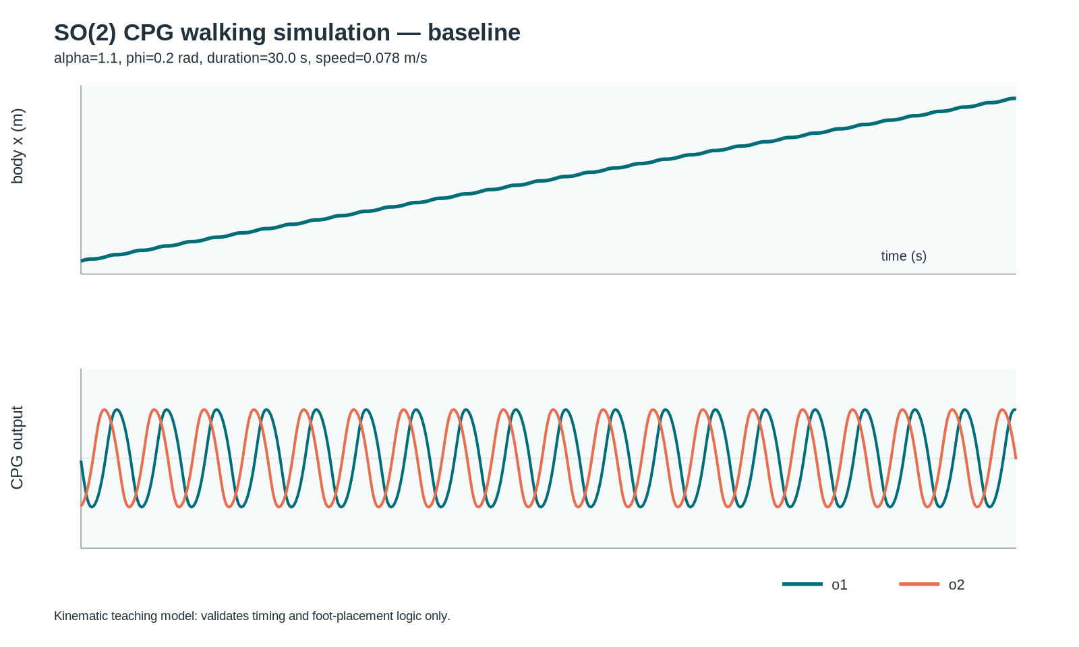 | 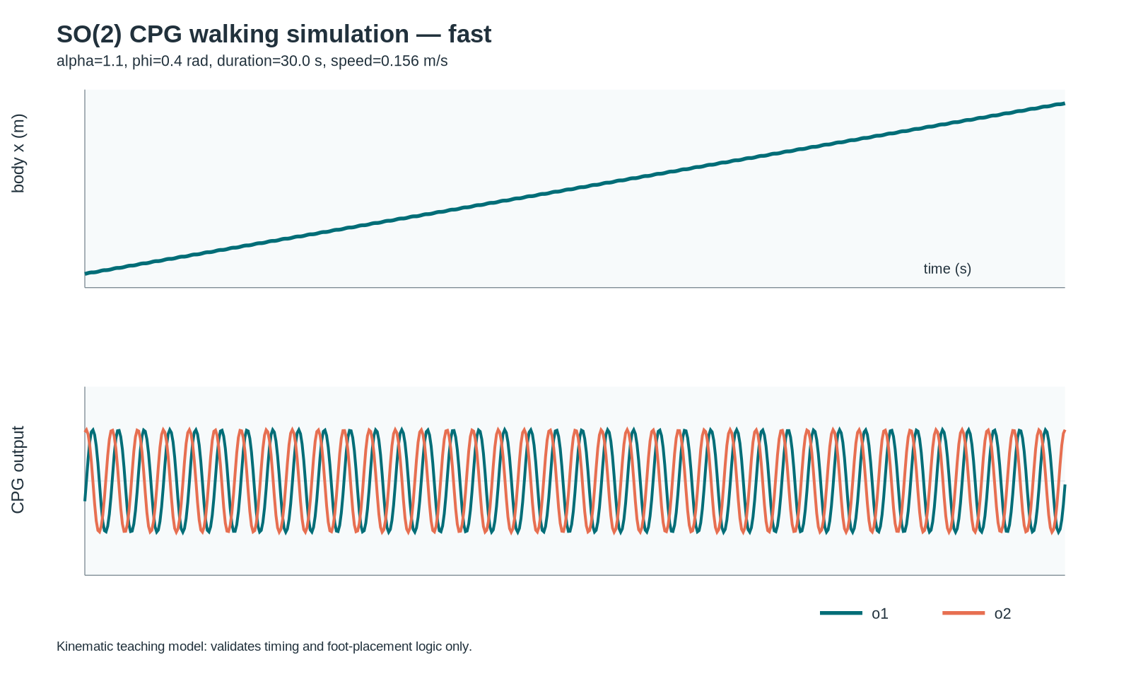
(ก) baseline: α = 1.10, φ = 0.20 rad | (ข) fast: α = 1.10, φ = 0.40 rad
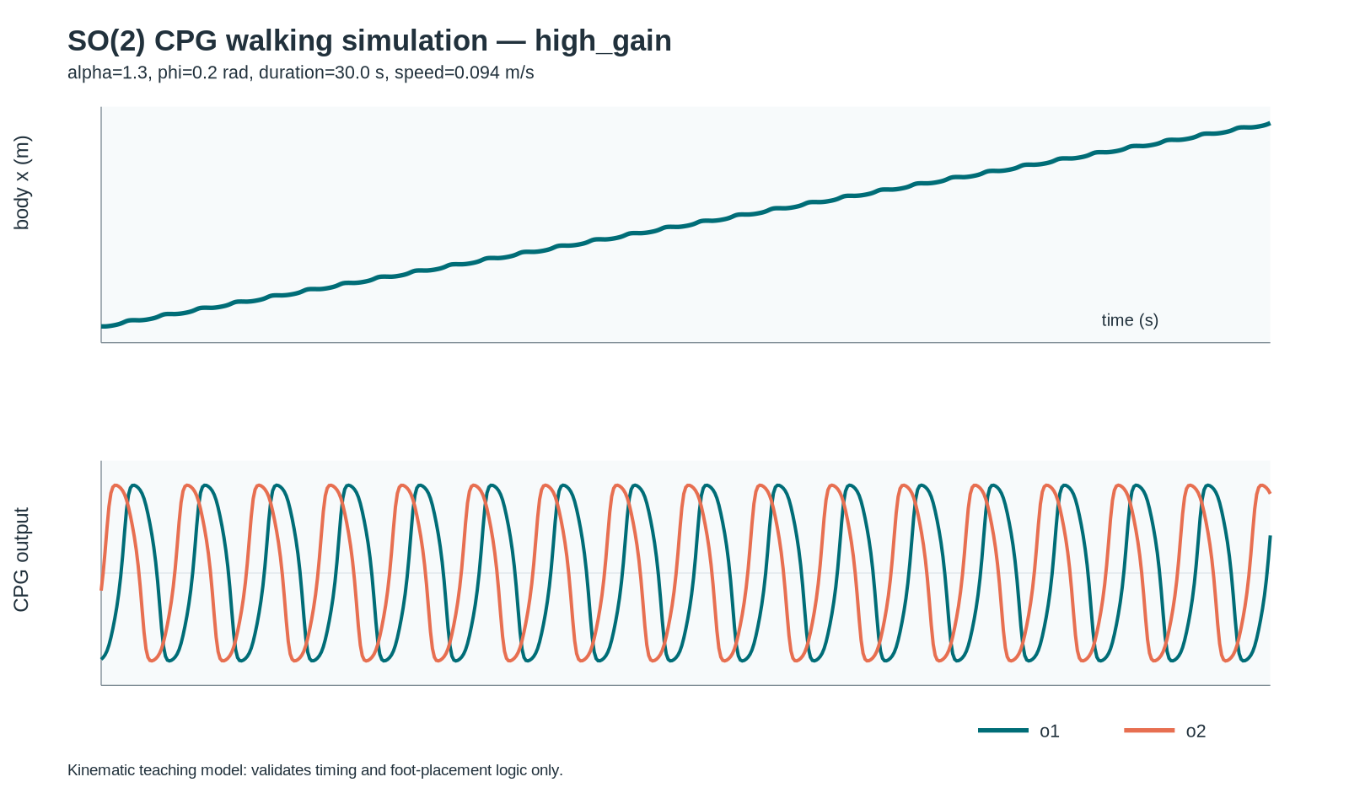
(ค) high_gain: α = 1.30, φ = 0.20 rad
วิเคราะห์จากกราฟและ metric
กราฟ fast มีรอบของ o₁ และ o₂ ถี่กว่า baseline ชัดเจน ซึ่งสอดคล้องกับ frequency ที่วัดได้เพิ่มจาก 0.625000 เป็น 1.267123 Hz ส่วนกราฟ high_gain ไม่ได้มีรอบถี่ขึ้น แต่ค่า output ที่ decoder นำไปใช้ยกเท้าทำให้ maximum foot clearance สูงขึ้นเป็น 24.637 mm จึงเห็นว่าการเปลี่ยน α และ φ ส่งผลต่อ metric ไม่เหมือนกัน
ค่า duty factor ของ LF อยู่ใกล้ 0.5 ทุก condition และ minimum support legs เท่ากับ 3 ตลอด ผลนี้สอดคล้องกับ decoder ที่แบ่งขาเป็นสอง tripod และใช้ phase sign ตรงข้ามกัน เมื่อกลุ่มหนึ่งอยู่ swing อีกกลุ่มจะอยู่ stance ทำให้ยังเหลือขารองรับ 3 ขา

Week 4 handoff
ขั้นส่งต่อ Week 4 ใช้ manual modulator m(t) เพื่อปรับ φ และ stride ผ่าน bounded mapping ก่อน โดย φ_cmd มีหน่วย rad และ stride_cmd มีหน่วย m ตามสมการ φ_cmd = clamp(0.20 + 0.20m, 0.10, 0.45) และ stride_cmd = clamp(0.055 + 0.010m, 0.040, 0.070) ใน Week 4 จะนำ hormone concentration มาแทน manual m(t) โดยยังคง target mapping และ bounds เดิมไว้
ช่วงเวลา | m(t) | φ_cmd (rad) | stride_cmd (m) | Speed (m/s) | Frequency (Hz) | Min support
0–10 s | 0 | 0.20 | 0.055 | 0.077632 | 0.625000 | 3
10–20 s | 1 | 0.40 | 0.065 | 0.183294 | 1.263158 | 3
20–30 s | 0 | 0.20 | 0.055 | 0.077387 | 0.625000 | 3
การเปลี่ยนกลับจาก m = 1 เป็น 0
เมื่อ m เปลี่ยนจาก 1 เป็น 0 ที่เวลา 20 s ค่า command ของ φ และ stride กลับเป็นค่าพื้นฐานทันที แต่ output ของ CPG ไม่ได้ถูก reset เพราะ o₁ และ o₂ ยังคง state ต่อจากรอบก่อน จึงมี transient ในจังหวะช่วงสั้น ๆ หลังจุดสลับ จากข้อมูลช่วง 20–30 s ค่าเฉลี่ยกลับมาใกล้ baseline โดยได้ speed = 0.077387 m/s และ frequency = 0.625000 Hz
เหตุผลของ receptor และ bounded mapping
hormone เป็นสัญญาณสถานะที่เปลี่ยนช้ากว่า CPG จึงไม่ควรนำไปสั่งมอเตอร์โดยตรง แต่ควรผ่าน receptor หรือ mapping เพื่อแปลงเป็นค่าที่วงจรการเดินใช้ เช่น φ และ stride จากนั้นใช้ bounds จำกัดไม่ให้ parameter command ออกนอกช่วงที่กำหนด วิธีนี้ยังทำให้เปรียบเทียบ Week 3 กับ Week 4 ได้โดยเปลี่ยนเฉพาะแหล่งที่มาของ m(t)
สรุปและข้อจำกัด
ผลการทดลองสนับสนุนสมมติฐานว่าการเพิ่ม φ ใน controlled comparison ทำให้ measured frequency และ speed เพิ่มขึ้น ส่วนการเพิ่ม α ทำให้ foot clearance สูงขึ้น แต่ไม่ได้ทำให้ frequency เพิ่มตาม การเดินยังรักษา minimum support 3 ขาในทุก condition และ bounded interface สามารถใช้เป็นจุดเชื่อมไปยัง Week 4 ได้
อย่างไรก็ตามแบบจำลองนี้เป็น kinematic teaching model ใช้ตรวจ timing, phase, foot placement และ metric pipeline เป็นหลัก ยังไม่มี rigid-body dynamics, contact force, friction, motor torque, energy หรือ actuator tracking ดังนั้นยังใช้ยืนยัน dynamic stability ของหุ่นจริงไม่ได้ หากต้องการตรวจเรื่องนี้ต้องเพิ่ม dynamic model ที่มีมวล การสัมผัสพื้นและแรงเสียดทาน แล้ววัด metric เช่นตำแหน่ง CoM เทียบกับ support polygon หรือ stability margin รวมถึงแรงสัมผัสพื้น

